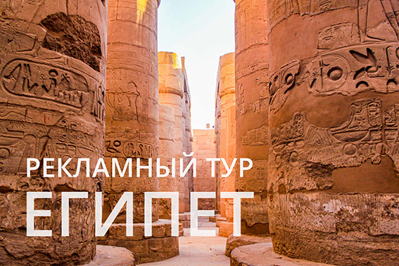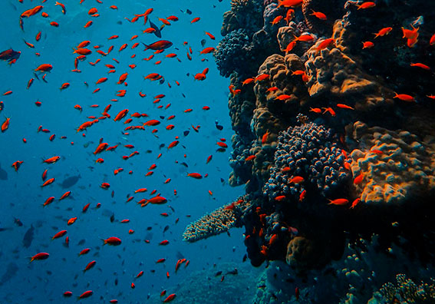

Рекламно-информационный тур в Египет
«Чилим в Египте, или золотое ожерелье фараонов»
31.03.22 – 07.04.22 (7 ночей/8 дней)
ДАТА | ПРОГРАММА ТУРА
День 1  31.03.22 | Москва - Хургада - Марса Алам
Вылет из Домодедово в Хургаду рейсом S7 3785 в 10:15.
Прибытие в аэропорт Хургады в 14:25.
Трансфер в Марса Алам.
Размещение в отеле 4-5*.
Свободное время.

День 2  01.04.22 | Марса Алам
Завтрак в отеле.
Осмотр отелей Марса Алама.

День 3  02.04.22 | Марса Алам - Асуан
Завтрак в отеле. Выселение из отеля Марса Алама. Сдача номеров.
Переезд в один из самых красивых городов – Асуан.
Экскурсионная программа:
- Храм бога Гора в городе Эдфу,
- Храм богини Изиды,
- Асуанская Плотина, построенная при Советском Союзе,
- Музей папируса,
- Обед в ресторане.
Трансфер в отель 4* и размещение в Асуане, ужин в отеле.
День 4  03.04.22 | Асуан - Марса Алам
Завтрак в отеле. Сдача номеров.
Рано утром переезд в Абу Симбел.
Посещение уникального храма фараона Рамсеса II, храма его жены Нефертари.
Трансфер в Марса Алам и размещение в отеле 4-5*.

День 5  04.04.22 | Марса Алам
Завтрак в отеле.
Осмотр отелей Марса Алама. Список отелей уточняется.
День 6  05.04.22 | Марса Алам
Завтрак в отеле.
Осмотр отелей Марса Алама. Список отелей уточняется.

День 7  06.04.22 | Марса Алам - Луксор - Марса Алам
Завтрак в отеле.
Экскурсионная программа в город Луксор (полный день):
- Карнакский храмовый комплекс,
- Знаменитая аллея Сфинксов,
- Луксорский храм,
- Храм Царицы Хатшепсут,
- Долина Цариц,
- Колоссы Мемнона,
- Прогулка по Нилу,
- Обед в ресторане с видом на Нил.
Возвращение в отель Марса Алам.

День 8  07.04. 22 | Хургада - Москва
Завтрак в отеле. Сдача номеров.
Трансфер в аэропорт Хургады.
Вылет в Домодедово рейсом S7 3786 в 15:25.
Вылет в Москву рейсом в 21:25.
Стоимость тура - 998 USD (1/2 DBL)
В пакет тура включено:
- Международный перелёт Москва-Хургада-Москва.
- Проживание в отелях Марса Алама и Асуана 4-5* (2-3 отеля по программе).
- Питание (по программе).
- Трансфер и экскурсии (по программе).
- Медицинская страховка.

Дополнительно по желанию оплачивается:
- Размещение SGL – доплата 120 USD.

Заявки на участие в информационно-ознакомительном туре просьба присылать на адрес l.chuchmaeva@paks.ru для Любови Чучмаевой на фирменном бланке компании с отсканированной копией визитной карточки!

Для участия необходимо наличие заключенного договора. Принимаются заявки только на менеджеров агентств на фирменном бланке компании с отсканированной копией визитной карточки. Оставляем за собой право отказать в участии или аннулировать уже оплаченный тур в случае обнаружения ложных сведений об участнике тура.

Внимание!
Участник ознакомительного тура обязуется соблюдать программу тура, в противном случае гарантирует полную оплату проживания в отелях, экскурсий и авиаперелета, включенных в тур.
Подача заявки на участие в рекламном туре подтверждает согласие участника с программой и условиями тура.

